Задача «Цікаве про Мексику» як варіант завдання ІІ етапу Всеукраїнської олімпіади з інформаційних технологій для учнів 5-8 класів
Працюючи в школі, я думаю, кожен вчитель інформатики стикається з однією з таких проблем:
- Учні в класі мають різний рівень знань, умінь і навичок в роботі з деякою прикладною програмою.
- Різний рівень підготовки класів в паралелі.
- Потрібно створити завдання в одні прикладній програмі для різних класів (наприклад, 5-8 класи).
Пропоную один із варіантів розв’язання цієї проблеми, а саме, створення диференційованого завдання для учнів в програмі MS Word. Задача «Цікаве про Мексику» була створена для проведення ІІ етапу Всеукраїнської предметної олімпіади з інформаційних технологій для учнів 5-8 класів.
Умова задачі «Цікаве про Мексику»
(Завдання виконується виключно засобами MS Word)
Створити документ в текстовому редакторі MS Word за зразком, використовуючи додаткові матеріали розміщені в папці Word;
ускладнення ІІ рівень: на другій сторінці документу інформацію про піраміди викласти за допомогою таблиці;
ускладнення ІІІ рівень: на другій сторінці документу інформацію про піраміди викласти за допомогою об’єкту SmartArt.
(додаткові матеріали і зразки – за посиланням (вставити в рядок браузера:https://drive.google.com/drive/folders/1M4tFMB6x3bcttFHa9RfOX7yjDDpkw1Fc?usp=sharing)
Рекомендації щодо виконання та перевірки завдання:
В залежності від рівня підготовки учнів або від бажання вчителя завдання можна пропонувати для виконання двома способами:
  - Виконати завдання за чітко за зразком (учень сам повинен підібрати тип шрифту, розмір, колір, накреслення шрифту, маркер для маркованого списку, форматування абзаців, форматування об’єкта WordArt, форматування зображення, фон та границі сторінки, форматування таблиці, та об’єкта SmartArt. )
  - Разом із зразком та додатковими матеріалами запропонувати учням «Інструкцію для виконання завдання»
Інструкція

УВАГА!!!
Працюючи в комп’ютерному класі, пам’ятайте про правила поведінки та техніку безпеки при роботі за комп’ютером!
- Створити документ в текстовому редакторі MS Word за зразком, використовуючи додаткові матеріали розміщені в папці Word.
- Створити документ MSWord, дати назву цьому документу «Цікаві факти про Мексику»
- Заголовок виконати за допомогою об’єкта WordArt, встановивши для тексту:
  - Тип шрифту ArialBlack, розмір 26 пт;
  - Заливка градієнтна, колір – червоний та помаранчевий, тип градієнту – радіальний, напрямок – від центра
  - Контур – темний червоний
  - Текстові ефекти: Преобразователь – вогнута лінза
- Із файла «Текст.txt» вставити текст в свій документ та відформувати його наступним чином:
  - Тип шрифту - ComicSans MS, розмір 12 (для слів «Сучасна Мексика – розмір – 20 пт, накреслення напівжирний, підкреслений»)
  - Для першого абзацу встановити виступ 2 см.
  - Для другого абзацу встановити маркований список, маркер– павучок червоного кольору розміром 16 пт, шрифт Webdings.
  - Встановити фон сторінки: І рівень – спосіб заливки – Узор; ІІ-ІІІ рівні – спосіб заливки – Рисунок.
  - Встановити границю сторінки Рисунок, ширина 16 пт.
- Вставити та відформатувати рисунок «Мексиканець з гітарою»
- ІІ рівень: вставити таблицю
  - формат границі – зовнішні границі синього кольору ширина 3 пт, подвійна лінія, внутрішні – червоного кольору, ширина 1 пт.
  - Для малюнків в таблиці виконати обрізання по фігурі.
  - Слово «Пираміди» - це об’єкт WordArt, тип шрифту ArialBlack, розмір 8 пт, колір – синій, тінь – блакитна.
- ІІІ рівень: вставити об’єкт SmartArt, вид «Изогнутый список названий рисунков», стиль «Комікс»
- ІІІ рівень: Для тексту «Піраміди Мексики» використати об’єкт WordArt, тип шрифту ArialBlack, розмір 48 пт; заливка градієнтна, колір – червоний та помаранчевий, тип градієнту – горизонтальний, напрямок – зверху, контур – жовтий, виконати поворот «Наклон вправо вверх», голубина світло зеленого кольору 46,5 пт, контур жовтий.
- Зберегти документ в своїй папці, показати вчителю.

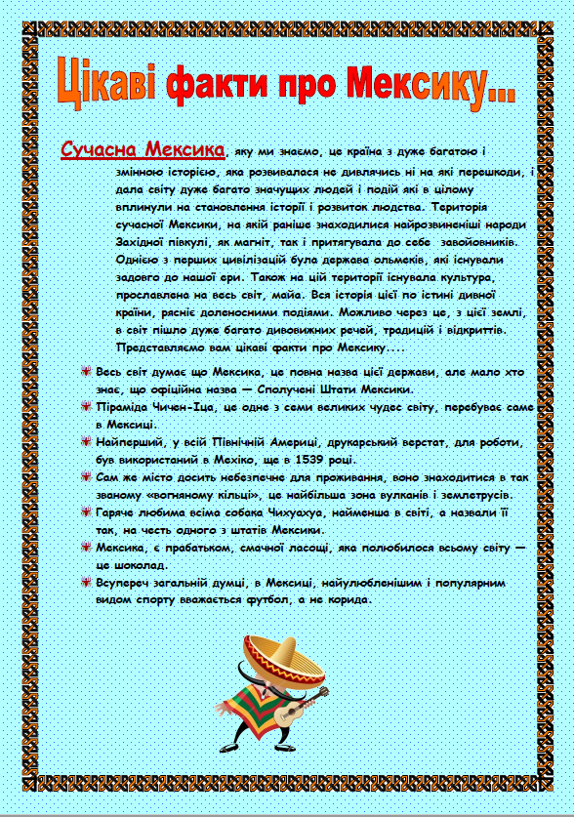
Зразок І рівень

Зразок ІІ-ІІІ рівень
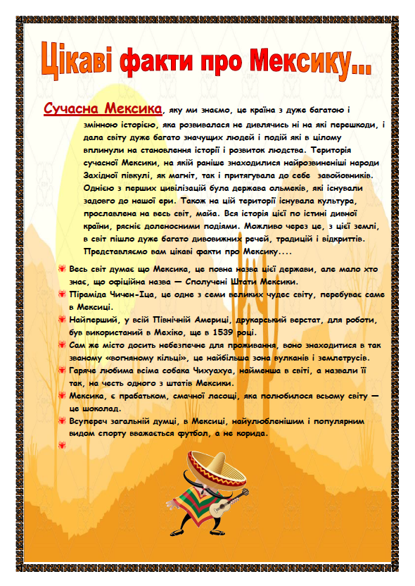

Зразок ускладнення ІІ рівень
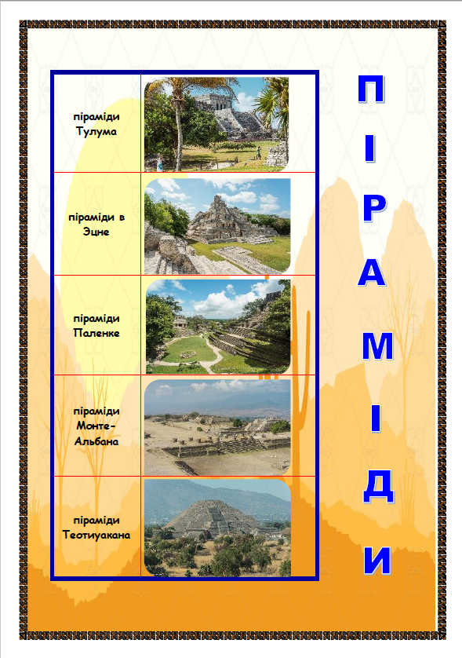

Зразок ускладнення ІІІ рівень


